**யாழ்.போதானவில் நோயாளர்களை பராமரிப்போர் தங்குவதற்கு சிவசி இல்லம் திறப்பு!**

written by [admin](https://globaltamilnews.net/author/admin/) June 24, 2024

<https://globaltamilnews.net/2024/204613/>

[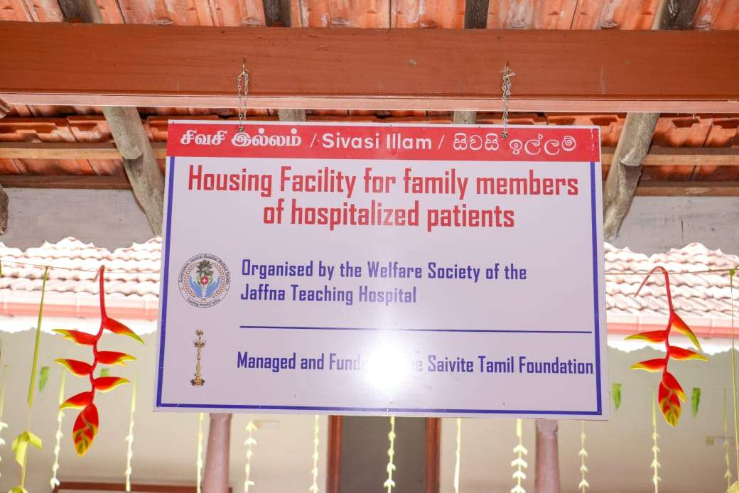](https://globaltamilnews.net/wp-content/uploads/2024/06/IMG-20240623-WA0178.jpg)

யாழ்.போதனா வைத்தியசாலை விடுதிகளில் தங்கி சிகிச்சை பெறும் தூர இடத்து நோயாளர்களுடன் வரும் உறவினர்கள் மற்றும் உதவியாளர்கள் தங்கி நிற்பதற்கு சிவசி இல்லம் அண்மையில் யாழில் திறந்து வைக்கப்பட்டுள்ளது.

சிவசி இல்லம் தொடர்பில் யாழ்.போதனா வைத்தியசாலை நிர்வாகம் தெரிவிக்கையில், தூர இடங்களில் இருந்து யாழ் போதனா வைத்தியசாலைக்கு வரும் நோயாளர்களுடன் வரும் உறவினர்கள் மற்றும் உதவியாளர்கள் பல சிரமங்களை எதிர்கொள்ளுகின்றார்கள்.

இவ்வாறானவர்கள் நோயாளிகளை யாழ் போதனா வைத்தியசாலை விடுதிகளில் வைத்திருக்கும் நாட்களில் ஓய்வெடுக்க குளித்து உடை மாற்றி கொள்ள வசதிகள் செய்யப்பட்டுள்ளது.

சிவசி இல்லம். நோயாளிகளின் உறவினர்களுக்கான சேவை மையம் என்ற பெயரில் குறித்த இல்லம் இல.76, வைத்தியசாலை வீதியில் (சத்திரச் சந்திக்கு அப்பால்) கடந்த திங்கட்கிழமை (17.06.24) பொதுமக்களின் பயன்பாட்டுக்கு திறந்து வைக்கப்பட்டது.

மேற்படி சேவைக்காக படுக்கை அறைகள், குளிப்பறைகள் உள்ளடங்கலாக வசதிகள் செய்யப்பட்டுள்ளது.

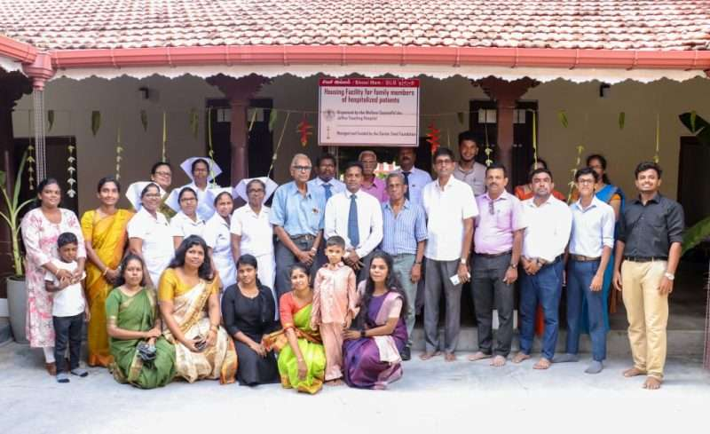

இந்த இலவச சேவையை யாழ் போதனா வைத்தியசாலை நோயாளர் நலன்புரிச் சங்கம் ஏற்பாடு செய்துள்ளது.

The Saivite Tamil Foundation, USA அமைப்பு இதற்கான நிதி அனுசரணை வழங்கி செயல்படுத்துகிறது.

நலன்புரிச் சங்க நோயாளர் பராமரிப்பு காரியாலயத்தில் விண்ணப்ப படிவத்தை பெற்று நோயாளிகள் அனுமதிக்கப்பட்டிருக்கும் விடுதிகளுக்கு பொறுப்பான தாதிய சகோதரர்களிடம் சிபார்சினை படிவத்தை கையளிக்க வேண்டும். தகுதியானவர்கள் இந்த இலவச சேவையை பெற்றுக்கொள்ளலாம்.

ஆகவே பொதுமக்கள் இந்த சேவையை சரியான முறையில் பாவித்து பயன்பெறுமாறு வைத்தியசாலை நிர்வாகம் அறிவித்துள்ளது.